Se utilizará una carpeta compartida de Google Drive para compartir los entregables con Yanbal. Esta carpeta se llama “YanbalKioskoV2” y está en la cuenta de Manuel Galagarza (PM Avantica) en el siguiente enlace:

<https://drive.google.com/a/pucp.pe/folderview?id=0B0Po_ADJSPUseVBJNXE3V2wzUlE&usp=sharing>

La estructura es la siguiente:

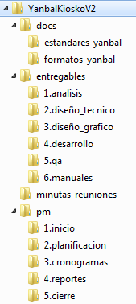

**“docs”:**

Documentos de trabajo para ser compartidos por los integrantes del proyecto, tales como estándares, formatos y spreadsheets de google.

**“entregables”:**

Documentos o componentes generados durante el proyecto.

1. analisis

* Análisis Funcional
* Especificación de caso de uso del sistema

1. diseño_tecnico

* Análisis Técnico

1. diseño_grafico

* Maquetas y activos gráficos

1. desarrollo

* Código fuente (móvil y web)
* Binarios de aplicación (móvil y web)
* Notas de la versión (release notes)

1. qa

* Plan de Pruebas
* LCP = Listado de Casos de Prueba
* ECP = Especificación de Casos de Prueba
* Reporte y evidencias de ejecución de las pruebas funcionales
* Reporte de pruebas de rendimiento

1. manuales

* Manual de instalación
* Manual de usuario
* Manual de soporte

**“minutas_reuniones”:**

Todas las minutas generadas en las reuniones del proyecto.

**“pm”**

Documentos de la gestión del proyecto.

1. inicio

Documentación relacionada con el inicio del proyecto.

1. planificacion

Documentación relacionada con la planificación del proyecto.

1. cronogramas

El cronograma se coloca actualizado todos los jueves, y se genera junto con el informe semanal.

1. reportes

Informes de estado del proyecto, los cuales se generan semanalmente todos los jueves.

1. cierre

Documentación relacionada al cierre del proyecto.